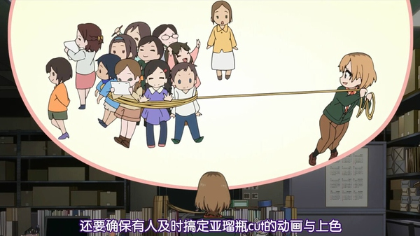

《白箱》STAFF访谈翻译之制作进行座谈会：相马绍二×山本辉×桥本真英×吉田雄也×小竹维

[[http://pic3.zhimg.com/1ba42e0ea_s.jpg](http://www.zhihu.com/people/thezxz)thezxz](http://www.zhihu.com/people/thezxz) · 2 个月前

《白箱》STAFF访谈翻译第6篇出炉，吞了这口甜甜圈，赴汤蹈火保V编！制作进行五人组长篇群口相声，无比欢乐爆笑。原来《白箱》里的意外都有原型，制作进行真不是人干的活儿啊！其他《白箱》STAFF访谈翻译见专栏之前文章。

翻译：S1漫区jacket

相马绍二　现场制作人

山本辉　　制作主任、制作进行（第24集）

桥本真英　设定制作

吉田雄也　制作进行（第5、17集）

小竹维　　制作进行（第9、12集）

（福泽）　制作进行（第8、16、21集）

**忙破头的制作现场，我们的口号是：吞了这口甜甜圈，赴汤蹈火保V编！？**

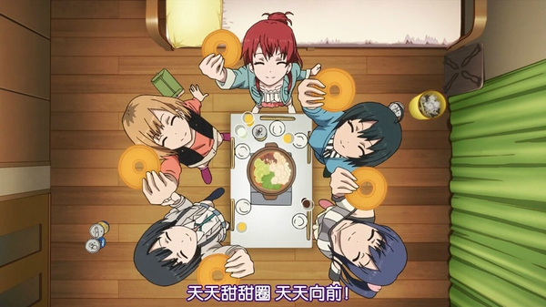

――首先请问各位，作品拍完以后心里的感受如何？

山本　“太好了终于结束了”，可以用这一句话概括。但整个人并没有立刻放松下来，兴奋状态一直持续了好几周。等到事情告一段落总算有天能休息的时候，忽然发现不知该干什么了。本来还想趁着假期整理一下房间，结果躺在床上睡一觉醒来，再睡再醒，一遍又一遍重复，心想哎呀时间就这么浪费了。不过说实话屋里已经乱到一定程度，想打扫也不知从哪里开始，所以干脆不管了（笑）。

桥本　听说你家还被停水了。我从庆功宴的集体留言上看到的，当时那句话还写在正中间（笑）。

山本　因为实在太忙所以经常忘了去信箱取账单。等到想起来的时候急急忙忙从一大堆东西里把账单翻出来，一看已经全部过了缴费期限。而且信箱塞的太满，一打开，里面的信和传单连着信箱盖一起喷了出来（笑）。肯定是满了以后还被人强行往里塞东西，最后连盖子也被挤坏了。

桥本　我记得自来水是留给居民的最后一条生命线，不到万不得已不会被停的。电和煤气也停了吗？

山本　我把电和煤气设成自动扣钱所以没事。

吉田　我家全被停过！

山本　阿吉（吉田）是没钱缴费所以被停了吧，不要往我这靠（笑）。

桥本　我觉得最惨的还是停电，有煤气有自来水还是没法用电热水洗澡。

小竹　确实没错（笑）。

相马　你们上来就聊无关话题还聊的这么开心，跟《SHIROBAKO》一点关系都没有吧（笑）。

山本　不啊，这是建议大家如果想干动画制作这一行，请先将水电煤气费全部设成自动划账，不然忙起来没时间去信箱取账单。

相马　原来如此（笑）。

――相马先生拍完片子有什么想说的？

相马　庆功宴最后是全体合影，合影结束后虽然我们制作部门几个人事先没约好，但大家都自觉聚了过来一起欢呼“拍完啦——！” 我认为这已经说明一切。P.A.WORKS一路以来基本上没遇到过这么艰难的作品，大家都是发自内心的欢呼。

山本　你家夫人没说你什么吗？

相马　夫人说“我看了《SHIROBAKO》再次理解你的工作有多累，换我的话肯定干不了。不过你别以为工作忙就有借口不回家，这是两码事”。

大家　（笑）。

山本　很有生活气息。

吉田　我只记得一路过来痛苦得不行。当时喊“拍完啦！！”的时候，一瞬间绷紧的弦松了一下，但是痛苦的感觉随后又涌了上来。

桥本　我和山本一样，觉得“太好了终于结束了”。但可能我一下子放松过头，结果从庆功宴回家的路上坐电车睡过站。这辈子头一回睡过站。

山本　我们当时看着他突然下车，根本来不及反应，心想“啊，他怎么下去了，算了不管他”。

桥本　我中间醒来发现车才走了一个站，心想没睡多久嘛继续坐，等车开到下一站才发现，自己竟然回到最开始上车那个地方，第一反应“卧槽！？” 我肯定从进车厢那一刻起就不知道自己在干嘛了。

吉田　是不是连自己反着坐回去都不知道？当时见你跟我们一起坐着好好的，忽然腾的一下站起来直接走下车。

桥本　是么？完全不记得，看来当时已经彻底放松了，最后花了五个小时才到家（笑）。正好第二天是周六，我就拉上阿吉一起去看《SHIROBAKO》展，当时真是觉得“我自由啦！”

小竹　我也觉得“终于结束了”。

相马　大家注意，他这句话发音不带感情（笑）。

小竹　因为我最后负责的是第12集，所以跟大家比起来算是提前离开前线，后半段的时间我可以退开一步观察工作现场。总之还是要说成功拍完真的太好了。



――请问《SHIROBAKO》拍摄期间最大的难关是什么？后来又是怎么克服的？

山本　途中遇到了许多困难，大部分不能说，好吧其实就没几个能写进访谈的（笑）。硬要举例的话，比如遇上突发情况发现人手不足。戏外的动画制作现场跟戏里一样有很多变故。第3集小葵遇到麻烦时找了兴津女士帮忙，我们也一样，很多时候想喊“还能喘气的人都给我上啊！”。我记得第5集的时候感觉情况不妙，赶紧把手头的事整理清楚然后召唤阿吉帮忙。

吉田　本来我在忙别的作品，当时正好工作告一段落就请了几天带薪假。假期一大早起来准备玩一天，没想到10点钟就收到山本先生的短信“我对不起你”。跑去公司看一眼，他见到我第一句话就是“V编之前的所有工作都交给你了”（笑）。

相马　阿吉在《SHIROBAKO》的拍摄过程中说了一句名言。

吉田　“吞了这口甜甜圈，赴汤蹈火保V编！”

大家　（笑）。

相马　第5集如此，第17集也是。到了后面这人已经不正常了，出门的时候一直在大声哼歌，不知道他自己注意到没（笑）。我心想“小伙子没事吧”。

吉田　没啊，每次到V编前我就特别兴奋，觉得既然大家都累得说不出话，那我更应该一个人嗨起来，看看能在V编前把多少人逗乐。这是一场自己跟自己的持久较量。

――遇到危机时每个人的应对方式都不一样。有些人选择冷静处理，有些人选择兴奋起来一口气解决问题对吧？

吉田　是啊，多亏了甜甜圈和Rap我才能撑过来。

――您说Rap？

吉田　“HEY！YO！切克闹！装原画的纸袋找不到！” 像这样自创一段Rap，唱出来可以提升战斗力（笑）。

山本　好的关于Rap的话题我们以后再聊（笑）。这次主要问题还是时间紧人手不足，中间出现好几次资源危机。

相马　出现危机的时候只有冷静下来把事情捋清楚才能解决问题。其实一般作品的制作现场跟《SHIROBAKO》一样，或多或少都会出现资源问题，只是这次的进度特别紧张。多亏山本的危机处理能力还有他的冷静指挥，大家最后才能渡过难关。另外对P.A.WORKS来讲还有一点很重要，北陆新干线正好开通了。

山本　是啊，我们平时需要把各种材料从东京的工作室送到富山的公司总部，一直以来都是发快递。要是赶不上傍晚那一拨发出去的话，整个制作进度就会受到严重影响。如果材料必须当天内送达，那就只能出绝招了，让制作进行直接乘飞机或大巴把东西送过去。这次运气不错正好碰上北陆新干线开通，于是我们二话不说赶紧利用起来。

相马　我记得这条线开通第二天大家就已经开始用它送东西了（笑）。

山本　简直就像专门为咱们公司开通的一样。等动画做到最后一集那会，把东西从公司运到车站的整个流程大家都已经很熟练了，“货包好可以发了！一会送上八点钟那班新干线！”

小竹　大家包货的身姿真是耀眼（笑）。

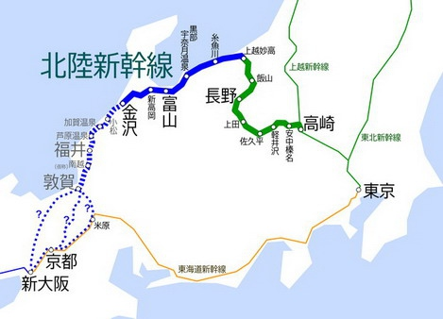

相马　但是要记住，不能过于依赖新干线这一种办法！我个人认为最危险的应该是第21集。《SHIROBAKO》无论是从工作量还是内容的丰富程度上看都大于以往接触过的作品，因此工期都是满打满算往死里撑。第21集和第22集由于分镜检查出了问题，导致这两集进入作画流程的顺序整个反了过来。虽然第22集保住了，可以按照预期计划正常进行，第21集却一直卡着不能开工。拖到后面，第21集的制作进度简直变得跟最后一集一样紧张。为了分担第21集的返工部分，我也作为负责人员投入到制作第一线，已经很久没有像这样直接参与现场工作了。马上还有几个小时就要V编了，这时我看了一眼返工列表上待提交的项目数，猛然发现怎么这数跟返工完毕的项目数完全对不上，返工完毕那部分正在让摄影部门合成呢。意识到问题严重的那一瞬间，我从入行到现在头一次有种想哭的冲动。

大家　（笑）。

桥本　我当时看到相马先生那张脸，自己也跟着慌了起来。

相马　嗯，非常抱歉，我不该在关键时刻把不安情绪传染给大家。当时真是慌得一逼，本来还想指望第21集的制作进行福泽，回头一看福泽已经大脑超载傻掉了，只剩下我一个负责人员，急得差点哭鼻子（笑）。估计只有山本到最后一刻还能保持冷静。

山本　我已经不记得当时什么情况了。

相马　我作为负责人之一很想挽回第21集的失控局面，但是当时根本不能冷静下来审视全局。旁边的人比如桥本看到我这个样子一定觉得“事情不妙！” 要说最后怎么挺过去的，一句话，全体总动员。“相马先生赶紧去把这张扫了！” “是！”（笑）。最后那会已经搞不清谁才是制作进行了（笑）。

桥本　确实是这样，我从来没见过相马先生慌成那个样子。换作以前的话他多半能够镇定的说“那这样处理吧”，然后冷静给出解决方案，我觉得他一定是身经百战才练出来的。但是第21集的情况不一样，当时真的可以把他形容为面如土色。我一看他的脸就觉得自己再坐下去要出事，赶紧帮忙先把周围的纸袋整理起来。现在想想，当时真该把那张脸拍下来，说不定以后可以拿去给原画作参考（笑）。

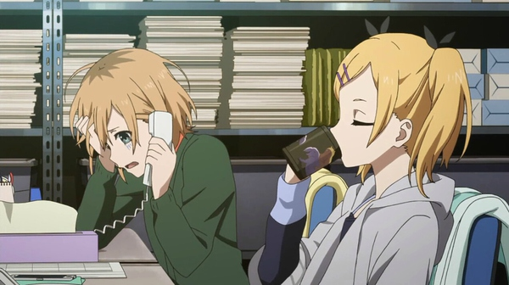

相马　后来V编结束，Good-Job TOKYO公司的小滨（好洋）先生过来跟我说：“我当时看到相马先生那个样子，感觉你回去路上走到一半就要躺大街，还好来短信了我才放心。你还活着真是太好了”。我就琢磨自己当时的脸色到底难看成什么样子，竟然被人担心到这种程度（笑）。

大家　（笑）。

山本　说不定这一切都是算好的，其实他想用自己华丽的演技骗阿桥（桥本）过来帮忙。

相马　不太可能，要演到这份上还是很有难度的（笑）。但这件事让我想起刚入行的时候曾经被人这样教育过，“如果你发现自己一个人实在搞不定了，赶紧对着周围哭两声，好让大家知道你需要帮助”。所以我才学会跑到大家面前喊“要死了要死了”（笑）。多亏这次教训，我才能为最后一集的到来做好充分准备，心理上也打了提前量，並且在剩下3集的制作过程中加强了对各种突发状况的防范措施。

――这次的2D素材是和T2 studio公司共同制作的，並且在制作过程中尝试了“2D制作进行”这样一种新的分工。

桥本　是的。本来我们公司的作品都是让负责各集的制作进行分别管理自己那集需要的2D素材。但是这部作品里出现的2D素材总量很大，其中有很多是通用素材，还有很多文字信息要在各集之间保持一致。所以这次提出了新的分工，让一个人去管理所有2D素材的相关内容，这个职位叫2D制作进行，由我来兼任。整部动画拍完我看了一眼2D素材一览表，一共950卡左右。而且其中很多细节需要制作的人自己来想，比如小绿写的剧本功课，还有虚构的剧中剧配音台本，每一卡出现的内容都要仔细去想。这样的工作干起来特别累，不过很刺激。

山本　好，以后这种工作都交给设定制作的人去搞定！

桥本　不不，我只干这一次（笑）。这个任务毕竟工作量摆在那里，有时我一个人干不过来就会找在座的吉田和小竹他们一起帮忙。

山本　说到帮忙，每一集的制作进行基本上都被其他集数的人帮过。《SHIROBAKO》的制作时间之紧，工作量之大，即使放到我们公司的所有作品里都能排上位置。如果想一个人把一集的工作全部扛下来是非常困难的，这次我们靠着团队合作才挺了过来，我觉得这个队伍非常团结。不过堀川（宪司／制片人、P.A.WORKS董事长）先生曾经跟我们说：“团队合作固然重要，但制作进行不能独立完成任务也是个问题”。

相马　今后要针对这个问题想想办法。

山本　没错。我拍完24集动画的感受就是，即使在艰难的条件下也必须让制作进行负责到底，培养他们独立完成一整集动画的能力。

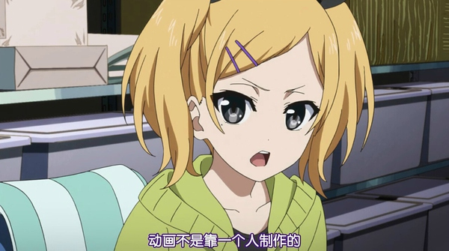

――请问制作团队的核心是谁？

相马　肯定是山本吧。每位制作进行都有自己负责的集数，还有像小竹这样的只参与《SHIROBAKO》上半期的内容，完成自己的工作以后就转去负责别的作品了。坐制作主任这把椅子的人必须盯着整个项目，如果发现某处人手紧缺，就要把周围还能动的人全部调动起来，不管你是负责什么的，总之被我抓到算你倒霉，先帮我把活干了再说，这是制作主任必须具备的本事。而制作团队的其他成员也会尽量协助制作主任，真遇到紧急情况了即使有点勉强也要听从指挥，这种时候特别体现制作主任的能力。

桥本　山本连没事的时候都会说“别走啊我一个人好寂寞留下来陪我吧”，所以大家才被搞得疲惫不堪。

大家　（笑）。

――《SHIROBAKO》在某种程度上真实反映了现实中的动画制作现场。那么请问现实中有没发生过故事里的情节，比方说制作进行和主创人员之间产生冲突？

相马　问吉田吧，他是我们这的吵架专业户！

吉田　厄，不要这样。

――您砸过卡尺是吧。

吉田　没有没有，怎么会砸卡尺，我只砸拳头。

大家　（笑）。

吉田　喂，你们别当真啊。

相马　麻烦把刚才那句也写进去（笑）。说到冲突，其实跟第20集平冈和円的那种冲突不太一样。每一位动画创作者都希望付出自己的最大努力，在尽可能足够的时间里提升作品质量，我觉得这是很自然的事情。但这也要看情况，如果完全听从对方的意见，可能导致作品来不及完工。制作进行需要把握整体进度，如果某个要求实在办不到那么一定要明确告诉对方，接着再想办法找出双方都能妥协的平衡点。这一协商过程中制作进行可能收到抱怨甚至引发冲突。即使有冲突也是因为双方都在替作品着想，所以我觉得肯定不是坏事。

吉田　他把我想说的都说完了（笑）。有关冲突的详细内容就不要逼我举例了，我准备把这些回忆带进坟墓！

山本　具体负责某一集的制作进行更容易引发这样的冲突。制作主任要是碰上问题一般倾向于当场调解，不会发展到吵起来的地步。

**工作期间，一手抓罐装咖啡，一手抓能量饮料**

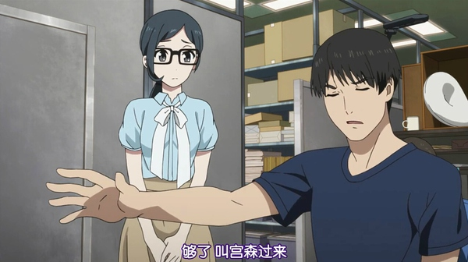

――接下来想问一下各位对作品内容的感想。请问大家最能产生共鸣的角色是谁？或者说一下印象深刻的台词和片段也可以。

山本　我从很多角色身上都能感到一部分共鸣，自己也跟他们一样在某个类似的状况下遇到过同样问题，其中最有感触的还是第二季剧情里的小葵，特别是第17集，佐藤和安藤四处碰壁被人嫌弃的时候，人家总是说“叫宫森过来我跟她谈”，“请叫宫森小姐过来把事情说清楚”。我看了觉得太到位了，自己经常被这样叫来叫去（笑）。

小竹　我作为一个制作进行最能产生共鸣的角色是佐藤和安藤，对着定位卡尺贴透明胶那种工作我自己做起来也很费时间，还有联系不上原画人之类的事情。我进公司才一年多，看这部作品已经觉得很有感触了。

吉田　我都不好意思说共鸣，因为自己就干过跟佐藤一样的事情。第17集里佐藤走错路，上了高速一直把车开到岚山。我那次本来想去大泉学园，不知怎的开到川越去了（笑）。更糟糕的是当时兜里只剩下200日元，只好跟收费站的人磨嘴皮子，磨了半天总算肯放我过去。接着我又没开对地方，这次把车开到关越那条道去了……结果不用说，自然错过了跟人碰头的时间，我记得当时脸都绿了。

相马　我印象最深的是第19集小葵和丸川社长那段。本来情绪低落的小葵去了一趟以前的武藏野动画，回来路上有了一点精神，她说“一定要做出比以前还好的动画！” 我觉得干我们这行的人就应该有这种斗志。相信投身动画制作的人都有自己喜欢的作品，甚至是被某些作品影响了才入的这一行。但不能一直让自己喜欢的作品占着第一的位置，那样永远不会进步。要努力做出更好的作品，超越自己心中的名作。老一辈为我们留下了奋斗目标，我们也要争取为下一代人做作出优秀的作品，让这些作品成为他们的奋斗目标，我知道这不是一件容易的事情。

――您觉得《SHIROBAKO》能否为下一代的目标？

相马　我还不确定。当然我希望是这样，这种事情一般需要观察一段时间才能下结论。

山本　虽然我没直接问过水岛监督，但是我觉得《SHIROBAKO》对他来讲某种意义上是一部特殊的作品。因为像水岛监督和堀川社长这样一路创作下来的人，他们长年以来对动画的执着与追求都浓缩到这部作品里了。

相马　这个有可能。另外我还有一处印象比较深，第22集平冈的台词“屎一样的家伙做出来的东西只能跟屎一样，这不明摆着的吗”，这句话让我心里一沉。这种心情就像是绝地武士的黑暗面，长时间从事这一行的人总会遇到即将落入黑暗面的情况，“我已经忙到回不了家快要累死了，为什么这些人就是不讲道理，为什么不能放过我啊”。我不是不理解这样的心情，因为制作进行时刻都在与内心的黑暗面做斗争（笑）。最近我觉得把憋着的东西说出来比较舒服，所以不爽的时候经常说“感觉跟屎一样”（笑）。

山本　我也想举一句台词。第23集静香说“我离梦想近了一小步”，这句话非常难忘。我在庆功宴上也说过，自己一直向往动画的世界所以投身这一行，想要做的事情跟小葵她们几人的目标很接近。这次我正好与女主角小葵一样，以同样的身份参与制作一部作品，这让我过了一把主角瘾，同时也感到自己更加接近梦想了。所以整部片子里我最喜欢这句台词。

吉田　山本先生他们平时对我说“小心变胖”，故事里也有这句，所以这句台词我最记得（笑）。

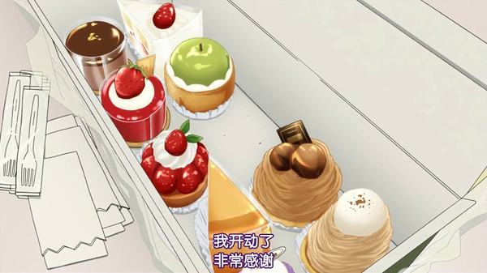

――工作一紧张就想吃甜食对吧？

吉田　是啊。罐装咖啡和能量饮料也喝了不少。

桥本　确实离不开罐装咖啡，我一天能喝三、四罐。

山本　能量饮料也不停的喝。公司附近的自动售货机虽然有卖，但从来都是卖完的状态（笑）。

桥本　还有山本每次饿的不行了就吃棉花糖，他一人能解决一袋。

山本　这么说我是吃了不少棉花糖，还有各种小零食。

相马　不过那次你把公司为白色情人节准备的小圆饼给吃了，能不能珍惜一下自己的形象啊（笑）。本来要送给女士们的，没想到一不留神全被你吃了。

山本　人累了想吃点甜的，顺便调节一下心情，你说我怎么就管不住这手……

桥本　整整三盒啊，等发现的时候全变成开盖的空盒子了（笑）。我喜欢的台词是第20集小绿对舞茸先生的那几句贫嘴，“加勒个野马油”，“钱梅塞够求您保佑”，“真苏厉霍伊，真苏厉霍伊”。特别是那句“真苏厉霍伊，真苏厉霍伊” 听起来傻傻的很有意思，而且我发现日常生活也能用（笑）。

小竹　我喜欢第12集，杉江先生说自己来画马的草稿，然后小笠原小姐带头要求担任杉江先生的第二原画，其他人也跟着跃跃欲试。其实在戏外的制作现场，这些马的镜头是由井上俊之先生担任草稿原画，然后第二原画全部交给公司内部的人完成。当时公司里那些人就给我打电话“听说小竹先生负责第12集对吧，如果有第二原画的工作记得一定要找我”，我听着很感动，戏里戏外简直同步了！

――顺便问一下，小竹先生工作时有没什么离不开的东西？

小竹　嗯……好像没什么特别的，烟我也不抽……

吉田　难道不是哥的Rap？

小竹　哦对，可能我比较需要吉田先生这种娱乐精神。

山本　累了可以找阿吉治愈一下（笑）。

小竹　他很会调节气氛，即使特别累的时候也会打起精神跟大家说话，感觉被他帮了一把。

吉田　平时只有小竹一个人肯给我点反应。其他人就算我说“耶～～”的时候基本上只会“点点点”。

山本　你那是搞笑水平不够。偶尔觉得有趣的时候大家不都给你回应了。小竹是不论好坏全部回应（笑）。

吉田　看来哥只能潜心钻研，争取迈向更高的层次。

**《EXODUS!》编舞完成，耗时两个月零两天**

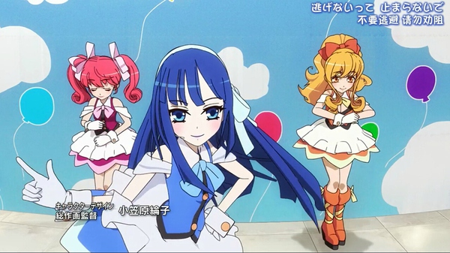

――据说《EXODUS!》的片头舞蹈是相马先生跟大家一起想出来的，请问这是水岛（努）监督的指示吗？

相马　他没有直接下指示，只甩给我一句话“干这行的演出家和制作进行没有不会跳舞的！” 我第一反应是“你想干嘛！？”（笑）。《EXODUS!》是一部跟音乐有关的动画，三位女主角要在台上唱歌，如果这都不跳舞确实有点奇怪，所以一开始打算请专业编舞来设计动作。但后来一想，这三人在故事里是卖不出去的偶像，那她们跳的舞是不是应该故意编的业余一点？所以最后这工作就落到我们制作团队的头上，“你们几个去把这套舞想出来”。我当时决定把这项任务交给福泽，今天他正好不在。福泽这人是个偶像厨，我跟他说给你两个月够了吧，去把这舞搞定，他本人也很来劲的答应“好好我搞定！” 你想我头一次遇到这种情况肯定有些担心，隔几天就去问问他“怎么样了？” “进度如何？” 他每次都能跟我汇报“大概完成了这么多” “这部分已经设计完毕”，于是我放心了。两个月以后，我叫他把设计完的舞蹈先示范着跳一遍，这边准备拍下来，结果发现他站在镜头前只会说“咦？不对！？咦？”

桥本　没错，当时就是这样（笑）。

相马　我说“等一下，你冷静，为什么跳不出来？” 他说“我脑袋里突然一片空白，应该怎么跳来着？咦？” 我心想怎么可能说忘就忘嘛。

桥本　我也以为让他冷静一会就能想起来，没想到等来等去就是憋不出来。那天的计划本来是我和相马先生还有福泽三个人，大家把这舞跳一遍，拍好，然后交差……

相马　我当时太乐观了，以为只要等着这事就能解决……

桥本　所以最后相马先生只好自己擦屁股，他用了两天时间把这舞想出来。

相马　我回去找了一下，不管动画也好真人偶像也好，总之把能找到的跳舞视频全部收集起来，一口气看完，再根据自己的理解将不同的舞蹈揉到一起。

桥本　其实后来跳的时候调整了一下，不过还是没想到你竟然能在两天里把这舞编出来。

――相马先生是头一回编舞吗？

相马　当然是头一回（笑）。这舞要是不赶紧跳出来3D部门就被卡着不能开工，制作进度本来已经很紧张了，再拖下去要炸。编舞之神看我这么有危机感就眷顾了我一下。

山本　“神的眷顾”那是留给天才的台词，你只是被逼急了什么都干的出来（笑）。要说这个舞蹈，当时还被水岛监督打回来一次。

相马　他不是挑舞蹈设计的毛病，而是看着我们一边跳一边淫笑很不爽，还有觉得我们的动作不干脆。“你们笑什么笑，啊，年纪轻轻一点力气没有，重来！” 所以第二遍的时候大家紧着脸很认真的又跳了一次。

山本　你看我不用参与，在旁边看你们扭，超有趣（笑）。

――这么说来，水岛监督好像经常在自己的作品中负责编舞，他这本事到底哪里学来的？

山本　听说他以前在某个游乐园当过工作人员，不一定是穿戏服跳舞的演员，但肯定有过某种表演经验，而且他能经常保持微笑我想也是这个原因。

桥本　水岛监督跳起舞来动作特别潇洒呢。

――说到舞蹈动作，3D监督的菅生（和也）先生也夸奖了相马先生。他说自己在调整3D动画的时候，发现相马先生的动作是所有人里面最带感的那个。

相马　他这么说我很高兴。但是桥本和福泽确实跳的不分缓急，从头到尾动作都是拖出来的，怎么说呢，软绵绵的不好看（笑）。其实第一遍跳完，那边就把捕捉到的动作轨迹还原成3D动画，完美重现了这两个人软绵绵的动作。监督看了也忍不下去“这什么？这俩半吊子跳的是什么？”（笑）。

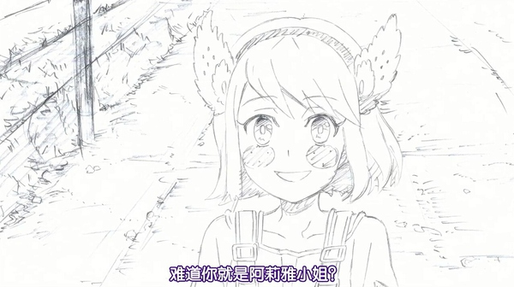

――本片除了《EXODUS!》还有其他剧中剧，比如《第三飞行少女队》（简称《三女》）和《山刺猬安第斯恰基》（简称《恰基》）。这么多剧中剧的情况对制作过程有什么影响吗？

山本　简直是一难接一难。剧中剧属于完全不同的故事，所以正片里那些素材几乎都用不了。不单是人物设定和作画内容这种，连美术和色彩相关的部分也得重来。所有这些东西都要管理起来並向各处的工作人员重新下单。更可怕的是，由于剧中剧与正片的工作同时进行，导致制作进度撞车，工作量重叠，怎么看都是要完的节奏。我不想把木下监督的例子搬出来，但没办法，真的被人这么问过：“看样子不行了，是不是考虑上总集篇？”（笑）。

相马　还有剧中剧的音乐也是专门准备的，简单算一下，我们这是在做四部作品的量，这样的事平时根本无法想象。

桥本　而且你想，制作剧中剧这件事本身就是正片剧情的一大看点。为了卖碟，我们把《EXODUS!》和《三女》这两部作品的第1集完整做出来，但是除此以外它们还有很多内容跟正片剧情搅在一起。明明只写了第1集的剧本，正片里却要提到第8集和第13集的事情。明明连剧本都没有，正片里竟然还要出现剧中剧的分镜头画面，而且连副标题都要准备，这没剧本怎么想副标题。当时为了处理这些事情，死了不少脑细胞。

相马　其实这几部剧中剧的故事大纲和基本设定还是有的。总之只要想办法把剧中剧的第1集弄出来，《SHIROBAKO》正片的故事就能成立。但是就像刚才桥本说的那样，一旦涉及剧中剧的某些细节问题，整个剧组就只有监督一个人清楚。

桥本　而且这剧中剧的世界观，我不知道该说奇葩还是什么。《三女》最后一集的A PART部分，剧情有两个关键点，一个是诺亚的内衣，另外一个是石斑鱼火锅。

相马　啥！？第一次听说。这都什么世界观啊（笑）。

桥本　你看正片第22集，久乃木问木下监督他们“请问这是内衣吗？” 那问题里提到的就是这个设定。

山本　能出现这么多剧中剧的片子我也想不出还有几个了，《SHIROBAKO》真是一部奢侈的作品。

――大家有没有从动画业界的同行那里收到什么反响？

吉田　有一位原画人跟我说，“我从来没想过制作进行的工作这么辛苦，看了片子才知道你们都是这样一路熬过来的，这些日子我给您添麻烦了”。从那以后他每次打电话都要对着我把这番话说一遍……（笑）。

山本　我觉得行业内部有很多人在看这片子。

桥本　有的人反而表示看了胃疼，坚持不下去。

小竹　我很久没去别人家里回收原画，那次一去就被对方留了下来，连着听他讲了快一个小时的《SHIROBAKO》观后感。那人把每一集都看了，说自己“真的很喜欢”，听他这么说我也很开心。

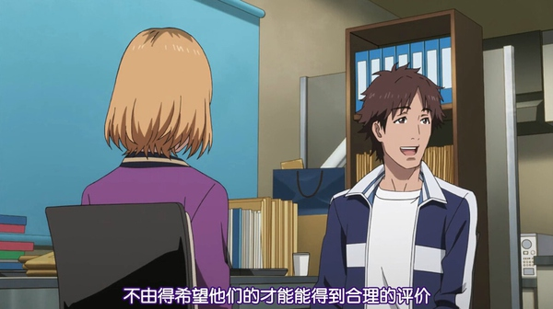

――关于相马先生刚才提到的黑暗面问题，在座各位觉得自己为什么可以坚持住不落入黑暗面？

相马　我觉得跟P.A.WORKS公司的整体氛围有关，大家对于动画制作的态度都是“坚持到最后一刻，尽可能为作品质量的提升创造条件，我们想跟创作人员一起努力”。而且这里的创作人员大部分都是既认真又能苦干的人，看到他们这么拼命，我们负责制作的人也觉得不能辜负了这些人的努力。相反，如果创作人员说“做到这种程度就够了吧？” “干嘛那么拼呢？” 时间一长，制作这边也会渐渐丧失斗志。正因为没遇到这样的情况，我才能在困难时期悬崖勒马，不让自己落入黑暗面。吉田你们几个有没有感觉到不行的时候？

吉田　没试过，可能跟我的性格有关。而且我也没想过靠偷懒让自己轻松（笑）。

山本　我看你天生就比较开朗。

吉田　也许是吧。黑暗面这种东西也就拿来开开玩笑。如果下次干活卡住了我就用这句：“说来也怪，哥现在心情很low，您有事能等会再说吗？”

大家　（笑）。

**这一代培养出来的人才将会成为公司未来的财富**

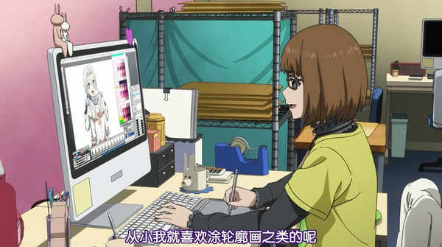

――请问各位坚持从事动画这一行的理由是什么？

山本　我喜欢做动画所以从来没打算放弃这一行。动画可以让我接触到许多从未体验过的故事并被这些故事感动。在这种虚拟体验里你会产生相应的代入感，就好像自己真的投身到故事当中一样。不仅可以把自己想象成主人公，也可以站在第三者的视角享受故事，这些方式都能让我产生“与故事融为一体”的感觉，我从小就很喜欢这种体验。当然了，电影、电视剧、小说这些载体也能给人带来同样的体验。但是动画作品里的人物、背景这些东西全部都是人手创作出来的，明明是现实中不存在的东西却能感动无数人，这种感动甚至影响了人们的现实生活。这样的创作方式跟我的想法最为接近，所以我选择投身动画这一行。我想创作出各式各样从未体验过的世界与故事，在享受的同时不断创作下去。而我选择P.A.WORKS这家公司是因为这里有很多原创动画的机会。做一部原创动画意味着可以从零开始将自己构思的世界一点一点搭建起来，这么开心的工作去哪还能找到。

桥本　我跟山本正好相反，想要的东西在其他行业也能找到。比如说《SHIROBAKO》里的佐藤，我跟这个角色有点像。她看中的不是动画本身而是公司的整体工作氛围，要的就是大家朝着一个目标共同奋斗这种感觉，这跟我想的完全一样。尤其是遇到困难的时候，把周围所有人发动起来，我特别享受这种全体总动员的过程。另外一点，虽然动画这行有许多流程化的部分，但更多时候能让我获得新的挑战，比如2D制作进行，这次就是头一回负责。不同的作品里总能遇到不同的挑战，我这人动不动就想摸点新东西，所以每次参与新作品都觉得很刺激。我想这才是自己坚持做动画的理由。

――原来如此，动画制作现场确实很热闹，有点像大家一起为学生节做准备的感觉。

桥本　但是真要带着学生节那种劲头干活的话，肯定会被人说这是工作呢给我严肃点（笑）。

山本　你要真有那种兴致，我倒是不在意。

――吉田先生为什么选择动画这一行？

吉田　我上大学玩过乐队，毕业时本来想找一份音乐相关的工作，但后来黄了。我问自己还有什么想干的，想了想动画和音乐都很喜欢，那就动画呗。我喜欢动画的理由跟山本先生差不多，就是体验自己没体验过的这啊那的。

大家　（笑）。

相马　这啊那的你敢不敢说清楚（笑）。顺便问问，你当初为什么来我们公司？

吉田　因为P.A.WORKS的作品制作认真，背景也漂亮，关键是这里正好招人。当时我也没多想，拿起简历就投，投完接到面试，然后不小心过了。

相马　我们公司以前有个制作进行有点像太郎，后来那人走了，看到吉田让我有种似曾相识的感觉。面试时我就想，嗯，公司还缺一个这种属性的，这人可以（笑）。

――小竹先生为什么选择了P.A.WORKS这个公司？

小竹　当初看了《TARI TARI》知道P.A.WORKS的名字，后来又看了《RDG濒危物种少女》和《Another》，觉得这个公司的作品不但种类丰富而且很有意思，于是开始关注。真正想加入这个公司的原因是看了《来自风平浪静的明天》。这部作品太美好了，看过第1集的导入部分我就跟触电一样，所以后来决定要去这个公司做动画。我是2013年12月的时候入职，刚刚好赶上《来自风平浪静的明天》第24集，並且作为制作进行参与了半集动画，直到今天我都觉得自己很幸运。

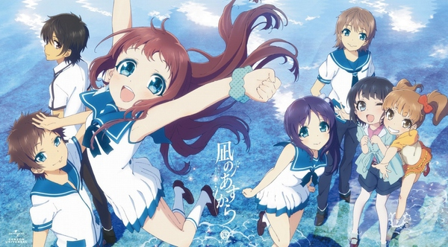

――以前想过干动画这一行吗？

小竹　其实没想过。我跟一般人一样本科毕业以后读研究生，然后找工作。但是并不清楚自己想干什么，脑子里很模糊。这时正好看了《来自风平浪静的明天》，然后就入了动画这一行。

相马　他入行还有一个原因是不小心上了那辆车。

――上了什么车？

相马　小竹之前来面试，虽然给我们的感觉还行，但只看简历的话完全不明白这人为什么要来搞动画，他的过往经历实在太普通了。为了搞清楚他能不能接受无理要求，我们在面试最后故意问他“等下再过5、6个小时有辆从这去富山的车，能不能跟我们一起坐车回公司总部？能的话现在就录用你”。他说“好，我跟你们走”（笑）。乍一看他只是答应了一个莫名其妙的要求，实际上这点很重要。如果他当时问我们“什么意思！？” 然后缩了的话，可能最后就不会录用他了。想当制作进行的人必须学会如何处理突发状况，任何时候都要懂得随机应变。可惜啊，被我们看中算他倒霉，好运到头咯（笑）。

桥本　确实是这样，太死板或者太耿直的人可能不适合干这一行。

小竹　其实我进公司的时间不长，目前还没碰上难受得要辞职这种情况出现。

山本　这话是你自己说的啊，要是比我先辞职我可不放过你。

相马　怎么听着像白头人送黑头人的意思。

吉田　山本先生整天跟人说这种话，第一句“不要比我先倒下我饶不了你”，第二句“不要比我先辞职我不放过你”，第三句“不要比我先下班我求你”。

大家　（笑）。

相马　不过我观察那些留下来的人，很多人从来就没想过辞职不干。这种事情不是你说两句就能改变的，我觉得多半是他们天生适合干这行。即使让这些人去别的行业搞其他创作，他们也不会随便就辞职。

――山本先生的未来目标是成为制片人吗？

山本　是的，有很多想尝试的企划。其实我自己也有兴趣画两笔，但想想还是算了，没那天赋（笑）。我希望跟各种各样的人合作来实现自己的企划，也愿意协助别人去完成他们构思的故事。总之还是想体验与日常生活不一样的世界。小竹以后想当编剧是吧。

小竹　对。进了公司让我有机会读到以前作品的剧本，平时我也会把自己想到的一些点子写下来，然后拿给山本先生看。《SHIROBAKO》的工作告一段落，我觉得可以重新开始写点东西了。

相马　我想问问吉田以后的目标是什么？

吉田　除了监督还能有啥。

山本　那我们就是搭档啦。

大家　（笑）。

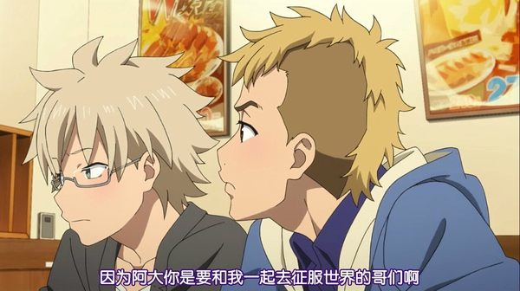

――可能有的人看了《SHIROBAKO》之后也想加入到动画制作的行列，请问各位能给他们提一些建议吗？

桥本　最好把电子表格软件学会，还有要懂得收拾东西（笑），学会整理分类对自己有很大帮助。总之整理纸袋和使用电子表格软件，这两样东西是制作进行的基本。

山本　另外如果还懂一些图像处理软件和视频编辑软件的话更好，关键时刻能派上用场。真要数的话，可以用到的技能实在太多了。

吉田　还有一点，要懂得看人脸色办事。这点可以学习静香，比如她去居酒屋打工就锻炼了待人接物的能力。

――最后，请大家说说自己拍完《SHIROBAKO》的收获，或者实现了什么成就也行。

相马　获得成就：入行头一回截止日当天交货。

大家　（笑）。

桥本　你这句能写进访谈吗？不过我们这次也算把能干的事情都干了。

相马　不能更拼了。从公司的角度看，我们在座几位制作人员就是拍摄这部作品的最大收获。经历过这样一部艰难的作品以后，这一代人在不久的将来一定能够成为公司的中坚力量。我并不清楚P.A.WORKS这个公司可以经营多久，也不清楚大家会不会在某天辞去这份工作，但是我相信一起经历过大风大浪的这批人一定能够长久保持联系。这就是我通过《SHIROBAKO》得到的宝贵经验。

山本　这次拍摄的作品内容本身就是动画制作现场，经常会出现戏里戏外同步的情况。这让我把某些实际工作中存在的问题找了出来并且想办法解决，比如让阿桥负责2D制作进行就是一种尝试。哪些东西是必需的，哪些事情不能干，这部作品让我重新认识了动画制作的工作，这样的经验非常难得。当然失败的经验也有不少，但总的来说是好事，《SHIROBAKO》的这些制作经验可以让我们搞清楚今后该如何优化P.A.WORKS的公司体制。可能还有些地方没有考虑周全，但我们一路奋斗到交货那天，已经把自己掏空了。从结果上看，即使把自己掏空了，作品还是有不完美的地方，但不管怎样我都觉得可以接受，因为这是大家全力拼出来的成果。我曾经对外面的工作人员说“我自己都不清楚最后为什么能拍完”，对方的回答让我很高兴“因为你们付出了努力，所以拍完了”。

相马　唉哟这总结的，你这番话圆的太好了！看来我只能这样收尾：“山本先生会说话，现场制作人的位置就给他”，然后你们一起来：“大家　（笑）”。

大家　（笑）。

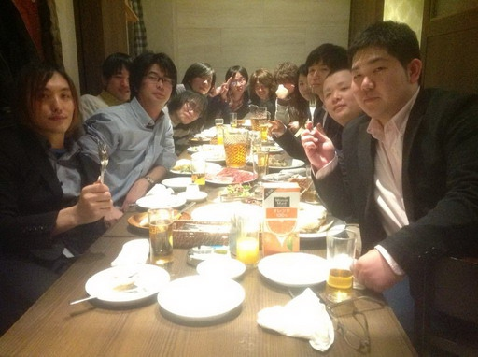

《SHIROBAKO》完工留念，制作部门员工合影，2015年3月26日

<https://twitter.com/souma0250/status/581110412692750336>

译者注：

※ P.A.WORKS，动画制作公司，公司总部在富山，东京有一个工作室。

※ V编，又称视频编辑，动画完工前的最后一道流程，V编完成后得到“白箱”。

※ 北陆新干线，2015年3月14日开通金泽·富山～东京这段线路。

※ Good-Job TOKYO，负责《SHIROBAKO》V编的工作室。

※ 2D素材，动画中使用的2D贴图素材，比如手机画面内容、电线杆上的广告、各种商标，量不大的时候分别交给每集动画的制作进行来管理。

※ 2D制作进行，《SHIROBAKO》的2D素材总量很大，所以专门找一个人集中管理整部动画的2D素材。

※ T2 studio，负责《SHIROBAKO》摄影合成、2D素材／特效制作的工作室。

※ "小心变胖"，第1集小葵借米姆基自说自话的台词。

※ “加勒个野马油”、“钱梅塞够求您保佑”、“真苏厉霍伊，真苏厉霍伊”，第20集小绿将战斗机术语与日常对话揉到一起的台词。

※ 《TARI TARI》，P.A.WORKS公司制作的TV动画，2012年7月开始放映。

※ 《RDG濒危物种少女》，P.A.WORKS公司制作的TV动画，2013年4月开始放映。

※ 《Another》，P.A.WORKS公司制作的TV动画，2012年1月开始放映。

※ 《来自风平浪静的明天》，P.A.WORKS公司制作的TV动画，2013年10月开始放映。

※ “那我们就是搭档啦”，第22集太郎对平冈说“你将和我一起拿下世界，我们是搭档”。